**Rapport TPI**

**Rapport réalisé par : Sacha Leone**

Classe : 3IND-3TPMa

Commencé le : 08.04.2025

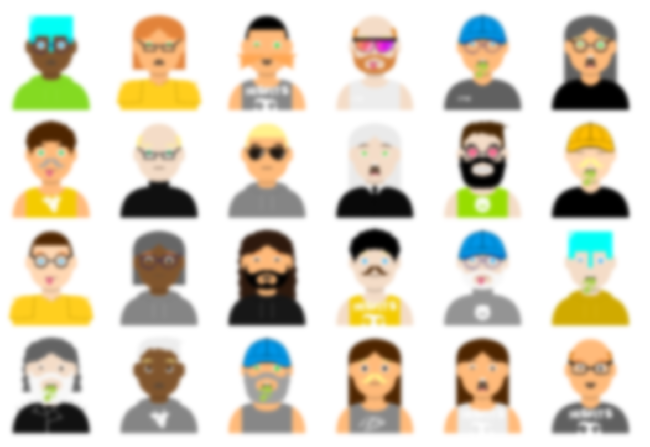 Projet : Jeu de société « Qui est-ce » digital

Table des matières

Introduction 1

Description du projet 1

Matériel et méthodes 1

Matériel/logiciels utilisé 1

Sources utiles 1

Méthodes 1

Contexte 2

Réalisation 2

Problèmes rencontrés 2

Résultats 2

Conclusion 2

Annexes 2

# Introduction

Dans le cadre du TPI, il a fallu réaliser un projet informatique sous 110 périodes. Ce projet a été supervisé par M. Schenk qui, lorsque cela s'est avéré nécessaire, a été consulté pour recevoir diverses indications. Le TPI est l’examen final à réaliser en vue de l’obtention du CFC comme informaticien orienté développement.

Les critères à respecter sont les suivantes :

* C02 - Développer des modèles de données
* C03 - Implémenter un modèle de données
* C09 - Analyser, identifier et vérifier la validité des données
* C10 - Préparer, présenter et évaluer les données
* G01 - Documentation des exigences métier et techniques
* G08 - Elaboration d'un concept de réalisation
* G11 - Elaboration de concepts de tests et définition des cas de tests
* G12 - Exécution et évaluation des tests

Les éléments à rendre pour être évalué sont les suivants : un rapport, un cahier des charges, un journal de travail, un websummary et le travail réalisé. Ce travail une fois terminé, doit être exposé à l’aide d’un support de présentation, devant deux experts M. Del Torchio et M. Jeanmaire.

## Description du projet

**Le but est de développer un jeu-vidéo inspiré du jeu de société « Qui est-ce ? » en C#.**

Puisque l’inconvénient du « Qui est-ce ? » déjà existant est que les personnages sont les mêmes et toujours placés à la même position, il a été spécifié qu’il faut trouver un moyen d’afficher de nouveau personnage à des positions différentes chaque partie.

# Matériel et méthodes

## Matériel/logiciels utilisé

* Ordinateur sous Windows 10 (Clavier, souris, écran, etc…)
* [Visual Studio 2022](https://visualstudio.microsoft.com/fr/vs/), avec la librairie [Raylib](https://www.raylib.com) (Écriture du code)
* [GitHub](https://github.com/) (Déposer le code et nommer les étapes avec les commit)
* [Krita](https://krita.org/fr/) (Logiciel de dessin, montage)

## Sources utiles

* [Raylib (cheatsheet)](https://www.raylib.com/cheatsheet/cheatsheet.html) (Utilisation de la librairie)
* [ChatGPT](https://chatgpt.com/) (Commentaires, debug et corrections)

## Méthodes

Premièrement, la rédaction du cahier des charges est la priorité avant d’entamer le projet.

Chaque jour de travail il est demandé de remplir un journal (JT) afin d’avoir un suivi sur l’avancement du projet et sur les problèmes rencontrés.  
*(La rédaction du JT, est soutenue par le code présent dans les commits sur GitHub qui, ont été préalablement nommés et listés chronologiquement sur le repos)*

Ensuite, une planification est quotidiennement mise à jour.

La rédaction du rapport et d’une présentation est engagée pour finaliser le projet.

# Contexte

# Réalisation

# Problèmes rencontrés

# Résultats (Critères)

# Conclusion

# Annexes